**Муниципальное бюджетное общеобразовательное учреждение**

**города Иркутска**

**средняя общеобразовательная школа № 46**

Направление физика

**Физика необычных зданий и сооружений.**

Выполнили:

Логовский Сергей 9 класс

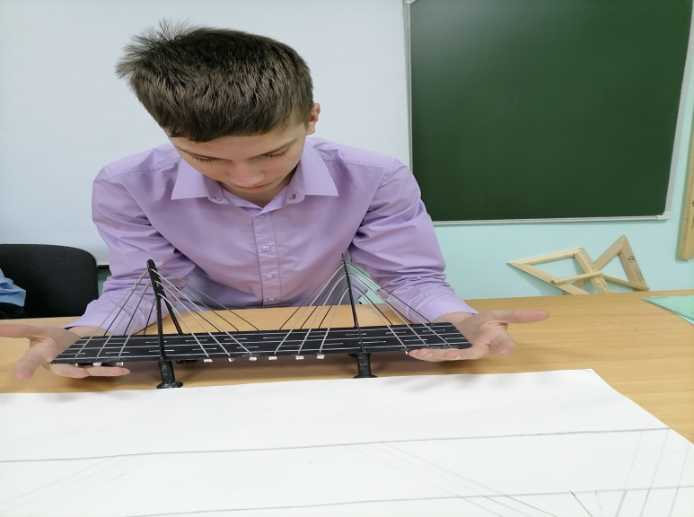

Руководитель:

Риттер Елена Анатольевна

МБОУ СОШ №46 г. Иркутск

Учитель физики

г. Иркутск, 2024г

**Тезисы к научно-исследовательской работе**

В основе работы лежит исследование физических свойств устойчивости необычных зданий и сооружений и объяснение их на основе основных законов физики.

**Актуальность выбранной темы: строгое соблюдение законов физики** необходимо учитывать в строительстве.

**Определение цели-** показать связь законов физики и устойчивости необычных зданий и сооружений.

**Выбор объекта** – Пизанская башня, памятник Петру I, «Парящий замок», вантовый мост г. Иркутск.

**Гипотеза:** физические законы играют главную роль в устойчивости необычных зданий и сооружений.

**Задачи:**

* выяснить значение законов физики в планировке необычных зданий и сооружений (дом, памятник, башня, мост);
* обосновать на примере физических законов справедливость гипотезы;
* показать**,** в каких случаях законы физики проявляются в конкретных архитектурных проектах.

**Постановка проблемы.**

Подбор и изучение литературы, сбор и обработка информации по направлению в библиотеке и дома, в интернете (фото, видео), организация работы и подготовка материалов для проведения экспериментов, определяющих исследуемые свойства устойчивости зданий, систематизация и оформление результатов исследования, изготовление макета вантового моста.

**Методы исследования**: анализ, экспериментирование (опыт, измерения), наблюдение.

**Проверка гипотезы:** исследование применения законов физики в архитектуре необычных зданий.

**Практическая значимость работы:** результат данной работы будет способствовать расширению знаний и станет дополнительным, наглядным материалом в изучении курса физики.

**Эксперимент:** фиксирование проведения экспериментов;

**Анализ результатов:** сделать обобщение по проведенным экспериментам.

**Проверка гипотезы:** выводы

Содержание работы стр.

Введение …………………………………………………………………………... 4

Глава 1.

1.1. Физические свойства-основа архитектурных конструкций зданий

сооружений……………………………………………………………… 4

1.2. Силы в природе и их проявления в устойчивости зданий, сооружений… 5

Глава 2

2.1 Почему не падает Пизанская башня. ………………………………………. 6

2.2. Памятник первому российскому императору Петру I (1768-78г) ………..

2.3. «Парящий замок» одно из сооружений, бросившее вызов законам физики.

2.4. Вантовый мост на , г. Иркутск…………………………………

Глава 3.

3.1. Заключение и выводы……………………………………………………………

Список литературы………………………………………………………………

Приложения……………………………………………………………………….

**Введение**

В такой важной науке как архитектура любая форма вещества неизбежно подвергается действию физических процессов. Мы решили исследовать применение законов физики в архитектуре необычных зданий. Интерес вызвали здания, которые бросают вызов законам физики. При проектировании зданий необходимо учитывать многое: особенности ландшафта, географические и климатические условия. Как законы физики помогают им находиться в состоянии равновесия. Тема привлекла еще и тем, что мы живем в большом городе, где ведется возведение мостов, огромных жилых районов из высотных зданий. Из курса физики нам известно, что тела остаются в равновесии, когда равнодействующая сила равна сумме всех сил, приложенных к телу. Есть понятия точка опоры, правило равновесия рычага, центр тяжести, которые оказывают действие на сооружение или задание. В обычной жизни мы редко задумываемся о существенной роли данных сил. А между тем мы часто сталкиваемся с устойчивостью и равновесием. Иногда, глядя на высотное здание или необычное сооружение, возникает интерес, каким образом оно не падает? Изучение уникальных свойств, учитываемых при строительстве, нас привели к данному исследованию. В данном исследовании объектами исследования являются: Пизанская башня, памятник Петру I, Парящий замок, вантовый мост на Стрелке. Предмет исследования - влияние законов физики на соответствующую конструкцию. Практическая значимость-результат данной работы будет способствовать расширению знаний и кругозора и станет дополнительным материалом в изучении курса физики.

**Глава I.** **Физические свойства-основа архитектурных конструкций зданий сооружений.** Симметрия …есть идея, с помощью

которой человек веками пытался объяснить

и создать порядок, красоту и совершенство.

**Г. Вейль**

Объект строительства зданий или сооружений имеет определенную специфику из-за многих ограничений – функций, выбора архитектурных форм, набора конструкций, свойств материалов. Архитектура – с одной стороны, основывается на требованиях удобства, прочности, экономичности, с другой – призвана создавать эстетически совершенные здания, достойные современного общества. Архитектурой называют искусство создавать здания и сооружения по законам красоты. Слово «архитектура» происходит от греческого «архитектон», что в переводе означает «искусный строитель». Сама архитектура относится к той области человека, где особенно прочен союз науки, техники и искусства. Еще в I в. до н.э. древнеримский архитектор Витрувий сформулировал три основных принципа архитектуры: практичность, прочность и красота. Здание практично, если оно хорошо спланировано и им удобно пользоваться. Оно прочно, если построено тщательно и надежно. Наконец, оно красиво, если радует глаз своими материалами, пропорциями или деталями убранства. Архитектурная физика изучает основы и практические методы, применяемые в планировании зданий и сооружений. Неделимое целое в архитектуре создается средствами эстетической выразительности, главным из которых является сочетание конструкции архитектурной формы и работы материала. Воплощая свой замысел, архитектор должен знать многие физические свойства строительных материалов: плотность и упругость, прочность и теплопроводность, звукоизоляционные и гидроизоляционные параметры. **Прочность** - способность материала сопротивляться разрушению, а также необратимому изменению формы (деформации) при действии нагрузок и обусловлена силами взаимодействия между атомами и ионами, составляющими тело, зависит от самого материала, от вида состояния (растяжение, сжатие, изгиб, кручение), от условий эксплуатации (температура, скорость, воздействие окружающей среды). Повышение прочности материалов достигается термической и механической обработкой. **Устойчивость равновесия** - способность механической системы, находящейся под действием сил в равновесии, почти не отклоняться при каких-либо незначительных случайных воздействиях (лёгких толчках, порывах ветра и т.п.) и после незначительного отклонения возвращаться в положение равновесия. **Жёсткость -** способность тела или конструкции сопротивляться образованию деформации. Как повысить устойчивость равновесия? Тело (конструкция, сооружение) находится в положении устойчивого равновесия, *если линия действия силы тяжести никогда не выходит за пределы площади опоры.* Равновесие утрачивается, если линия действия силы тяжести не пройдет через площадь опоры. Как повысить устойчивость равновесия?

* Следует увеличить площадь опоры, помещая точки опоры дальше друг от друга, если они будут вынесены за границу проекции тела на плоскость опоры.
* Вероятность выхода вертикальной линии за границы площади опоры снижается, если центр тяжести расположен низко над площадью опоры.
* Среди всех наук физика занимает важное место, которое особенно возросло в современной архитектуре и строительстве.
* Архитектурные сооружения должны возводиться на века.
* Чем выше архитектурное сооружение, тем строже требования к его устойчивости.

**1.2. Силы в природе и их проявления в устойчивости зданий, сооружений.**

Материальную оболочку здания и преграды между его этажами и помещениями образуют конструкции здания, образованные комплексом различных, взаимосвязанных элементов. Назначение конструкций – восприятие силовых и не силовых воздействий на здание. К силовым относятся:

1) постоянные нагрузки –от собственной массы конструкций здания и давления грунта основания на его подземную часть;

2) длительно действующие временные нагрузки – от технологического оборудования, перегородок, длительно хранимых грузов;

3) кратковременные нагрузки – от массы подвижного оборудования, людей, мебели, снега, ветра;

4) особые воздействия – от сейсмических явлений, позадачности лессового или протаявшего мерзлого грунтового основания здания, воздействия деформаций земной поверхности;

5)воздействия, возникающие при чрезвычайных ситуациях – обязаны законам такой важной науки, как физика.

Важнейшими из них являются закон Всемирного тяготения и закон Гука. Оба закона тесно связаны с силой – одной из фундаментальных физических величин. Силы, рассматриваемые в работе, это силы, изучаемые в 7 классе. Сила тяжести, сила реакции опоры, правило моментов, силы упругости, сила реакции опоры. Мы определили основные стили сооружений и зданий, которые мы решили рассмотреть в данной работе (см. таблица1).

|  |  |  |  |
| --- | --- | --- | --- |
| **Пизанская башня** стили: романский византийский арабский Автор: Бинано Пизано. Колокольная башня часть городского собора Санта- Мария -Ассунта, г.Пиза, является старейшей постройкой на Площади чудес Пизы. Италия. Тоскана. Высота 559м | **Памятник первому российскому императору Петру I** (1768-78г) стиль: романский, неоклассицизм, Сенатская площадь, г. С-Петербург, архитектор Э.М.Фальконе; монолит, массой 1600кг. Высота скульптуры-(5,35х5,1)м, длина 8,5 метров. | **Парящий замок (склад),** стиль неомавританский, Одесская обл., Украина. Здание держится на единственной опоре, как бы «левитирует» в воздухе. В нем хранились минеральные удобрения до 2012г. В настоящее время замок разрушен. | Первый **вантовый мост г. Иркутск**, улица Рабочей 2013г.  Максимальная высота пилона моста составляет 22 метра. Ширина пешеходного полотна - 4 м. Длина – 48 метров. Высота над проезжей частью дороги - 5,5 м.  Этот мост — единственный частный в Иркутске. И первый вантовый — на тросах. |

**1.3. Пизанская башня-секреты устойчивости**.

Главная достопримечательность города Пиза- Пизанская башня является колокольней католического собора Duomo Santa Maria Assunta, которой 800 лет, строилась 200 лет, с перерывами с 12 века по 14. Автором итальянский архитектор Бонанно Пизано. Башня наклонилась уже в 1173 году, строительство отложили на 99 лет. Возобновились попытки в 1272 году и достроили башню только во второй половине XIV века. Мировую известность она получила благодаря необычному положению. Башня наклонилась во время строительства, позже градус ее отклонения постепенно увеличивался, пока его не стабилизировали. Уникальность данного сооружения в том, что башня до сих пор стоит, открыта для посещения. Британские исследователи считают, что секрет феноменальной устойчивости Пизанской башни заключается в сочетании значительной высоты и жесткости конструкции здания с мягкостью фундамента. Этот "микс" изменяет вибрацию грунта таким образом, что башня перестает резонировать с движением Земли во время сейсмических толчков. Башня пережила четыре землетрясения, произошедших в регионе с 1280 года. Мировую известность она получила благодаря необычному положению. В настоящее время угол наклона между направлениями центра тяжести Fт и направления оси башни Fн составляет 3,47ʹ (рис. 1). Высота башни составляет 55,86 м от земли в самой низкой точке и 56,7 м в самой высокой точке. Диаметр основания — 15,54 м. Толщина наружных стен уменьшается от основания к вершине (у основания — 4,9 м, на высоте галерей — 2,48 м). Её масса составляет 14 453 т. Мы изготовили макет Пизанской башни в пропорции (1:349) (фото 1) по оригинальным чертежам, чтобы проверить как башне удается не падать и провели расчеты угла наклона. Условия равновесия тел представлено схематично (рис.2), для трех положений отвесной линии и площади опоры.

Вывод: несмотря на свой наклон башня не падает, т.к. отвесная линия (рис.3) проведенная из центра тяжести не выходит за пределы основания. Следовательно, и результирующая сила не выходит за пределы площади основания башни - она остается в равновесии.

## *Интересный факт.* В настоящее время есть здание, наклон которого относительно центра тяжести равен 14 градусам. Современные технологии позволили построить архитекторам судии Morphosis Architects гигантское здание для австрийского банка Hypo Alpe-Adria Bank (рис.4) Они решили наклонить здание на 14 градусов в южную сторону для того, чтобы верхние этажи комплекса затеняли нижние, что позволяет экономить электроэнергию в жаркую погоду. Хотя этот крен можно назвать критическим, ведь наклон всемирно известной Пизанской башни составляет всего лишь 3,57 градусов и то, считается угрожающим. Строительство здания под таким углом– это более чем смелый шаг. Авторы проекта в конструкции впечатляющего комплекса использовали высокопрочную сталь и стекловолокно, что повышает эксплуатационные возможности и способность выдерживать даже экстремальную нагрузку.

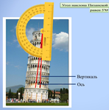рис.1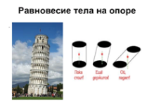 рис.2 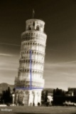 рис.3 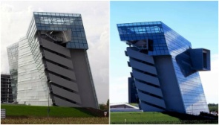 рис.4

**2.2. Памятник первому российскому императору Петру I (1768-78г)**

В г. Санкт-Петербурге, на Сенатской площади в 1768-78г установлен памятник первому Российскому императору Петру I. Он стоит на вершине постамента-скалы, а у ног лошади лежит поверженная змея, что символизирует преодоление императором трудности и враждебные силы. Высота фигуры императора с конём-5м, высота памятника-10,4 м, масса приблизительно 8 тонн. Монумент уникален тем, что имеет всего три точки опоры: обе задние ноги коня и извивающийся хвост змеи, что является оригинальным решением для придания скульптуре устойчивости. Интересный факт: доставка скалы, производилась на деревянной платформе, которая двигалась на шарах, под которую были уложены тридцать металлических шаров диаметром 5 дюймов каждый (прообразы современных подшипников, основанное на правиле-трение качения меньше трения скольжения) и проехала расстояние 9 км, в ее транспортировке участвовало около 1000 человек (рис5). Устойчивость скульптуры основания в том, что сила тяжести, действующая со стороны памятника, уравновешивается тремя точками опоры - две ноги коня и хвост змеи (рис.6-рис.7). Таким образом, скульптура находится в равновесии. Статуя поднявшегося на дыбы коня, удивляет созданным равновесием. Можно подумать, что его фигура держится только на задних ногах, для придания устойчивости скульптурной композиции были использованы некоторые хитрости. Секрет устойчивого равновесия скульптуры в том, что ее задняя часть значительно тяжелее передней. Достигли этого в процессе отливки памятника: передние стенки скульптуры выполнили очень тонкими (до 0,01м). От такой работы отказался даже специально приглашённый литейщик из Франции. Он называл Фальконе сумасшедшим и говорил, что в мире не существует подобного примера отливки, что она не удастся. Наконец нашёлся литейщик — пушечных дел мастер- Емельян Хайлов и Фальконе подобрал сплав, в котором толщина передних частей статуи была меньше толщины задних. При этом задняя часть становилась тяжелее, что придавало устойчивость статуе, опирающейся всего на три точки опоры. По замыслу скульптора основанием памятника служит естественная скала в виде волны. Форма волны служит напоминанием о том, что именно Пётр I вывел Россию к морю. Нужен был камень, высота которого составила бы 11,2 метра. Гранитный монолит был найден в районе Лахты. Когда-то по местным преданиям в скалу попала молния, образовав в ней трещину. Среди местных жителей скалу называли «Гром-камень» его и установили на берегу Невы под знаменитым памятником. Секрет устойчивости памятника в том, что, если сложить сходящиеся силы построением силового многоугольника, получаем силу, приложенную к центру. Момент силы М=Fd называют вращательным усилием, создаваемое силой относительно твердого тела, оси или точки, где вектор момента направлен вдоль вектора кратчайшего расстояния между осью вращения и линией действия силы. Эта сумма моментов получила название главного момента заданных сил относительно центра. А сила получила название главного вектора заданных сил.

Итак, в результате сложения сил, произвольно расположенных в пространстве, получается пара сил. Сложение сил, произвольно расположенных в пространстве, методом приведения их к центру. Следовательно, заданные силы можно заменить их равнодействующей (главный вектор превращается в равнодействующую).

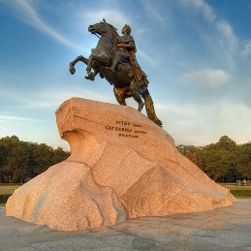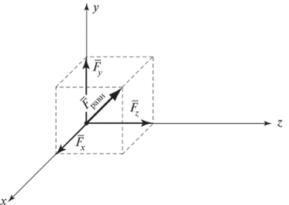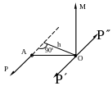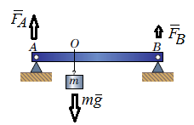

Рис.5 Рис.6 Рис.7 Рис.8

Вывод: мы познакомились с условиями устойчивого равновесия. Узнали, что скульптура имеет всего три точки опоры: задние ноги коня и извивающийся хвост змеи. Для того, чтобы скульптура приобрела устойчивость, мастера должны были облегчить ее переднюю часть, потому толщина бронзовых стенок передней части намного тоньше задних стенок. Устойчивость скульптуры объясняется тем, что сила тяжести монумента равна моменту суммы трех сил. Если говорить о равновесии тут можно и применить правило равновесия рычага, в котором произведение проекций сил и плеч равны с двух сторон, то есть правило гласит: выигрывая в силе мы поигрываем в расстоянии и наоборот. Чем больше сила, тем меньше расстояние (плечо) силы, чем меньше сила, тем больше расстояние (плечо). F1L1=F2L2 - уравнение рычага.

## Часть 2.3 Парящий замок» - одно из сооружений, бросившее вызов законам физики.

## Сооружение «Парящий замок» попало в восьмерку зданий, построенных вопреки законам физики. Изначально здание использовалось как хранилище метеорологических приборов, затем как склад, где до 2012 года хранились излишки минеральных удобрений и пестицидов в Одесской области (Украина). Точно сказать, кто автор шедеврального склада, никто точно не возьмется. До недавнего времени это чудо инженерной и архитектурный мысли тревожило своим необычным равновесием. Загадочное масштабное строение, которое держится на единственной опоре, как бы «левитирует» в воздухе. Человек в своей деятельности так или иначе подчиняется законам природы и физики. Тем не менее на нашей планете находятся оригиналы, которые умудряются ими пренебречь. Особенно это заметно по архитектурным сооружениям, глядя на которые непосвященным остается лишь гадать, как такое возможно. Может и в правду, гравитация только в наших умах, а в архитектуре можно найти лазейки?

рис.9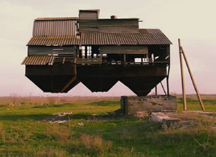 рис.10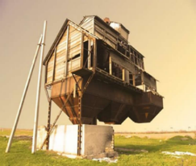Рис.11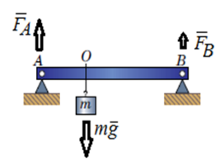рис.12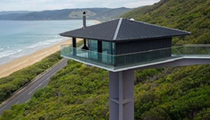

Объяснить равновесие конструкции можно двумя способами:

1) Правилом равновесия рычага. Вся конструкция представляет собой неравноплечий рычаг, равновесие достигается равным произведением сил на плечо. Fa L1=Fb L2.

2)Две пары сил называются эквивалентными, если они оказывают на тело одинаковое действие. У эквивалентных пар сил вращающие моменты должны быть одинаковы как по величине, так и по направлению. Условие равновесия плоской системы пары сил: алгебраическая сумма моментов слагаемых пар сил должна быть равна нулю, т.е. Интересный факт. В настоящее время попадаются здания, восхищающие своей оригинальностью и необычным видом (рис.12). Условие равновесия тот же-рычаг.

Если, глядя на представленные фотографии кажется, что это фотомонтаж. Это вполне реальный объект, который побил все рекорды популярности в качестве главного героя фотоснимков, сделанных в Австралии. Расположен «левитирующий» дом на высоте 40 метров над самым прекрасным австралийским пляжем Фэрхейвен. «Левитирующий» дом установлен на единственной опоре и связан с землей узким мостиком (Pole House, Австралия).

**Часть 2.4**. Вантовый мост в Иркутске

Строительство моста началось в 2011 г.

В 2013 был открыт пешеходный мост через улицу Рабочая в районе комплекса торговых центров "Фортуна" - уникальное для нашего города сооружение. Нет ни одной ступеньки.

Максимальная высота пилона моста составляет 22 метра. Ширина пешеходного полотна - 4 м. Длина – 48 метров. Высота над проезжей частью дороги - 5,5 м.

Вантовый мост считается разновидностью висячего, однако имеет одно отличие: гибкой несущей конструкции там нет. Нагрузка на балку передается высоким опорам (пилонам) через систему вант — тросов. С точки зрения устойчивости конструкции «веерный» вариант предпочтительней — так минимизируется опрокидывающий момент, передаваемый на пилон. Его держит пилон, к которому при помощи усиленных стальных тросов, так называемых вантов, крепятся пролетные строения.

Силы, действующие на опоры моста, приложены к одному телу и направлены в разные стороны, равны по модулю и противоположны по направлению тело (мост) остается неподвижным.

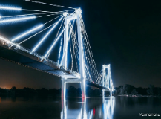 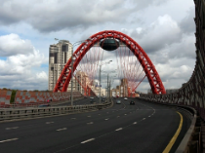  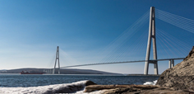

Рис. 13 рис.14 рис.15 рис.16 рис. 17

Интересный факт. Сегодня Россия удерживает первенство по длине пролета между опорами вантового моста: Русский мост, перекинутый через пролив Босфор Восточный во Владивостоке (рис16, рис.17), победил главных гигантоманов современности- китайцев. Пролет бывшего рекордсмена — моста Сутун (Китай) — на 16 м короче (1088 против 1104 м). Ванты, задействованные в Русском мосте, варьируются по длине от 135,7 до 579,8 м. Такой длины вант для мостов еще не было, накануне строительства моста в экспертном сообществе высказывались сомнения в создании таких длинных и тяжелых конструкций. Французская компания Freyssinet, мировой лидер производства вант для мостов эти конструкции изготовила.

**2.5. Заключение.**

В ходе проекта наша гипотеза- физические законы лежат в основе проектирования в архитектуре подтвердилась. В результате проделанной работы мы узнали, насколько важны силы тяжести и упругости в архитектуре, и какова роль законов Всемирного тяготения и закона Гука, правило равновесия рычага, момента сил, устойчивого равновесия в строительстве зданий и сооружений. Везде действуют законы физики.

**Памятник Петру I.** Толщина передних стенок Медного всадника меньше толщины задних, что позволяет повысить его устойчивость. При этом задняя часть значительно тяжелее, что придает устойчивость статуе, опирающейся всего на три точки опоры. Расколотый валун — это площадь опоры, достаточно большой, чтобы обеспечить дополнительную устойчивость памятнику. **Вывод:** Равнодействующая сила равна сумме всех сил, действующих на памятник, в следствии чего сооружение остается в покое.

**Пизанская башня** стоит лишь под действием собственной силы тяжести, что достигается за счёт увеличения площади опоры (конус, уходящий вверх). **Вывод:** направление вектора центра силы тяжести не выходит за линию основания башни — это основное условие равновесия данного сооружения.

«**Парящий замок»** опирается на железный столб - “ногу” уравновешивающую конструкцию и увеличивает жёсткость постройки. **Вывод**: выполняется правило равновесия рычага: когда силы, действующие на тело, обратно пропорциональны плечам этих сил или произведение сил и плеч равны между собой -Fa L1=Fb L2, тогда тело остается в равновесии.

**Вантовый мост** держит опоры на основании равнодействующей сил упругости. **Вывод:** силы, действующие на опоры моста, приложены к одному телу и направлены в разные стороны, равны по модулю и противоположны по направлению тело (мост) остается неподвижным.

Список литературы

* Энциклопедия
* Источник: <https://novate.ru/blogs/170422/62738/>
* «Архитектурная физика» под редакцией Н.В.Оболенского, д-ра техн. Наук, проф. Москва «Архитектура-С»2007;
* <https://wikiway.com/russia/vladivostok/russkiy-most/photo/>
* Учебник Физика 7-9кл. А. В. Перышкин.

